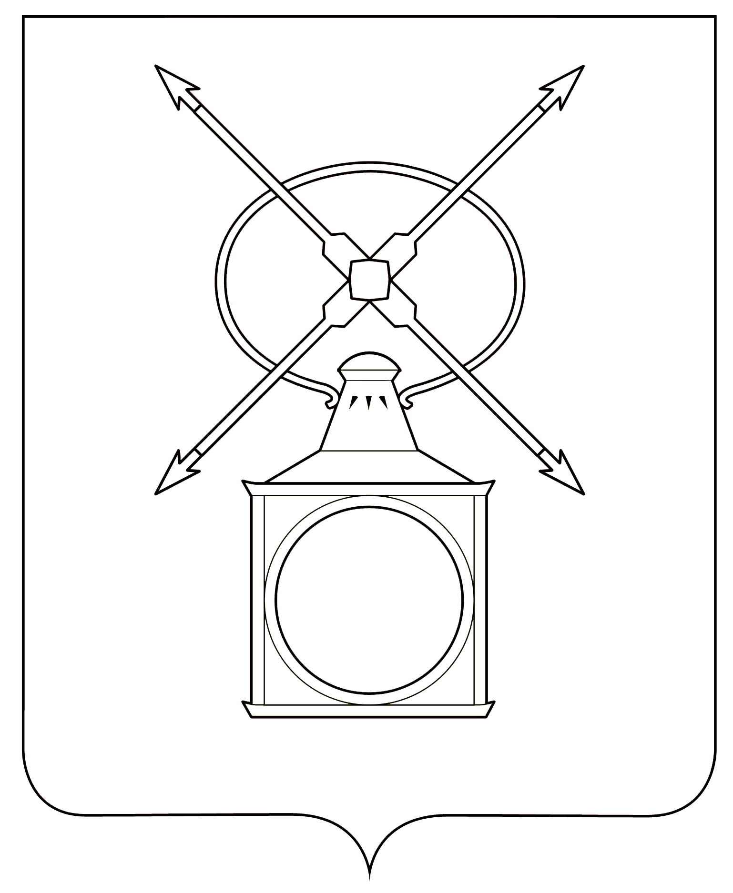

АДМИНИСТРАЦИЯ
ГОРОДСКОГО ПОСЕЛЕНИЯ РУЗАЕВКА
РУЗАЕВСКОГО МУНИЦИПАЛЬНОГО РАЙОНА
РЕСПУБЛИКИ МОРДОВИЯ

П О С Т А Н О В Л Е Н И Е

30.01.2024 № 97

г. Рузаевка

О подготовке проекта внесения изменений в Правила землепользования и застройки городского поселения Рузаевка Рузаевского муниципального района Республики Мордовия в части установления территориальных зон в карте градостроительного зонирования территории поселения и градостроительных регламентов в пояснительной записке

В целях приведения в соответствие ранее разработанных Правил землепользования и застройки городского поселения Рузаевка Рузаевского муниципального района Республики Мордовия, утвержденного Генерального плана городского поселения Рузаевка, руководствуясь Градостроительным кодексом Российской Федерации, Федеральным законом Российской Федерации от 6 октября 2003 года № 131-ФЗ «Об общих принципах организации местного самоуправления в Российской Федерации», Уставом городского поселения Рузаевка, администрация городского поселения Рузаевка Рузаевского муниципального района Республики Мордовия
п о с т а н о в л я е т:
1. Комиссии по подготовке проекта Правил землепользования и застройки городского поселения Рузаевка Рузаевского муниципального района Республики Мордовия подготовить проект внесения изменений в Правила землепользования и застройки городского поселения Рузаевка Рузаевского муниципального района Республики Мордовия в части установления территориальных зон в карте градостроительного зонирования территории поселения и градостроительных регламентов в пояснительной записке.
2. Отделу архитектуры и градостроительства администрации городского поселения Рузаевка обеспечить размещение сообщения о принятии решения, указанного в пункте 1 настоящего постановления, в течение 10 дней на официальном сайте органов местного самоуправления городского поселения Рузаевка в сети «Интернет» по адресу: https://ruzaevka-gp.gosuslugi.ru

3. Контроль за исполнением настоящего постановления возложить на первого заместителя Главы администрации по вопросам архитектуры и градостроительства.
4. Настоящее постановление вступает в силу после дня официального опубликования в средствах массовой информации и подлежит размещению на официальном сайте органов местного самоуправления городского поселения Рузаевка в сети «Интернет» по адресу: https://ruzaevka-gp.gosuslugi.ru

Глава администрации
городского поселения Рузаевка А.Ю. Домнин

Сообщение
о принятии решения о подготовке проекта внесения изменений в Правила землепользования и застройки городского поселения Рузаевка Рузаевского муниципального района Республики Мордовия в части установления территориальных зон в карте градостроительного зонирования территории поселения и градостроительных регламентов в пояснительной записке

Согласно постановлению администрации городского поселения Рузаевка от 26 января 2024 года № ________ принято решение о подготовке проекта внесения изменений в Правила землепользования и застройки городского поселения Рузаевка Рузаевского муниципального района Республики Мордовия в части установления территориальных зон в карте градостроительного зонирования территории поселения и градостроительных регламентов в пояснительной записке.
Для создания, последовательного совершенствования и обеспечения эффективного функционирования системы регулирования землепользования и застройки на территории городского поселения Рузаевка Рузаевского муниципального района Республики Мордовия сформирована комиссия по подготовке проекта Правил землепользования и застройки городского поселения Рузаевка Рузаевского муниципального района Республики Мордовия.
Состав и порядок деятельности комиссии утверждены постановлением администрации городского поселения Рузаевка от 3 июля 2013 года № 168 (с изменениями от 24 января 2024 года № 28).
Предложения заинтересованных лиц по проекту направляются в комиссию по подготовке проекта Правил землепользования и застройки городского поселения Рузаевка Рузаевского муниципального района Республики Мордовия в срок до 13 февраля 2024 года (г. Рузаевка, улица Ленина, д.79).

Сроки и порядок
проведения работ по подготовке проекта внесения изменений в Правила землепользования и застройки городского поселения Рузаевка Рузаевского муниципального района Республики Мордовия в части установления территориальных зон в карте градостроительного зонирования территории поселения и градостроительных регламентов в пояснительной записке

№  п/п | Порядок проведения работ | Сроки
1 | 2 | 3
1 | Подготовка первой редакции проекта внесения изменений в Правила землепользования и застройки городского поселения Рузаевка Рузаевского муниципального района Республики Мордовия в части установления территориальных зон в карте градостроительного зонирования территории поселения и градостроительных регламентов в пояснительной записке (внесение правок в карту градостроительного зонирования территории поселения и текстовый материал по предложениям заинтересованных лиц) и представление Главе администрации городского поселения Рузаевка с целью направления проекта внесения изменений в Правила землепользования и застройки городского поселения Рузаевка Рузаевского муниципального района Республики Мордовия в части установления территориальных зон в карте градостроительного зонирования территории поселения и градостроительных регламентов в пояснительной записке Главе городского поселения Рузаевка для принятия решения о проведении публичных слушаний | январь  2024 года
2 | Проведение публичных слушаний | февраль  2024 года
3 | Подготовка окончательной редакции проекта внесения изменений в Правила землепользования и застройки городского поселения Рузаевка Республики Мордовия в части установления территориальных зон в карте градостроительного зонирования территории поселения и градостроительных регламентов в пояснительной записке (внесение правок в карту градостроительного зонирования территории поселения и текстовый материал по предложениям заинтересованных лиц) и представление Главе администрации городского поселения Рузаевка с целью принятия решения о направлении в Совет депутатов городского поселения Рузаевка проекта внесения изменений в Правила землепользования и застройки городского поселения Рузаевка Рузаевского муниципального района Республики Мордовия в части установления территориальных зон в карте градостроительного зонирования территории поселения и градостроительных регламентов в пояснительной записке на рассмотрение и утверждение | февраль  2024 года

